**Herramienta de evaluación y planificación de la gestión de riesgos**

**Cómo utilizar esta herramienta**

1. Haciendo una lluvia de ideas en equipo, enumere los posibles riesgos y las consecuencias asociadas a los que podría enfrentarse su agencia en las siguientes áreas: Estrategia, Cumplimiento, Operaciones y Finanzas.
2. Evalúe la probabilidad de que se produzca un riesgo (baja-media-alta) y el nivel de impacto que podría tener el riesgo para su organismo (bajo-medio-alto).

Nivel de riesgo: Probabilidad de que se produzca un evento de riesgo.

Nivel de impacto: Tamaño o nivel de impacto que puede tener un riesgo en un proyecto u organismo.

1. Considere la posibilidad de utilizar el Cuadro de Impacto/Probabilidad del Riesgo para ayudar a priorizar cada riesgo:

|  |
| --- |
| * **Bajo impacto/baja probabilidad:** Riesgos de bajo nivel, a menudo pueden ser ignorados |
| * **Impacto bajo/probabilidad alta:** Moderadamente importantes, intentan reducir la probabilidad de que ocurran |
| * **Alto impacto/baja probabilidad: Poco** probable que ocurra, pero de gran importancia, intente reducir el impacto |
| * **Alto impacto/alta probabilidad: De** importancia crítica, prioridades máximas |

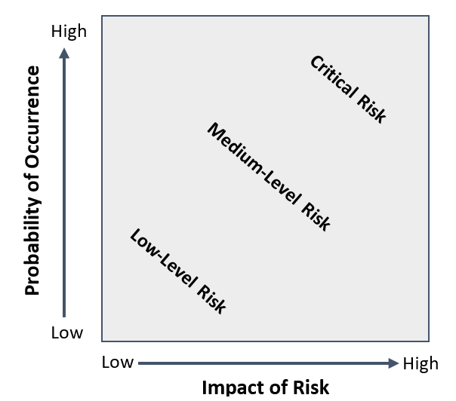

1. Desarrollar un plan o método para gestionar el riesgo y el impacto.

**Fuentes:**

Herramientas mentales - [Gráficos de impacto/probabilidad del riesgo: Aprender a priorizar los riesgos](https://www.mindtools.com/pages/article/newPPM_78.htm)

Herramienta de planificación de la gestión de riesgos adaptada del Departamento de Salud Pública de Connecticut

**Estrategia**

|  |  |  |  |  |
| --- | --- | --- | --- | --- |
| **Riesgo** | **Consecuencia potencial** | **Nivel de Riesgo** | **Nivel de impacto** | **Método de gestión** |
| *Ejemplo: Cambio en la dirección estratégica de la agencia* | *Malos resultados programáticos; moral* | *Alto* | *Alto* | *Minimización - contribuir a la planificación de la transición; comunicar los cambios a los colaboradores [“Partners”] externos; conseguir la ayuda de los colaboradores cuando sea necesario.* |
|  |  |  |  |  |

**Cumplimiento**

|  |  |  |  |  |
| --- | --- | --- | --- | --- |
| **Riesgo** | **Consecuencia potencial** | **Nivel de Riesgo** | **Nivel de impacto** | **Método de gestión** |
| *Ejemplo: El personal se adhiere a la política y los procedimientos de gestión financiera y de subvenciones* | *Conclusión de la auditoría para la agencia* | *Alto* | *Alto* | *Mitigar a través de la revisión/discusión en la reunión regular del personal. Priorizar identificando las políticas/procedimientos más utilizados; hacer que las políticas sean más fáciles de encontrar.* |
|  |  |  |  |  |

**Operaciones**

|  |  |  |  |  |
| --- | --- | --- | --- | --- |
| **Riesgo** | **Consecuencia potencial** | **Nivel de riesgo** | **Nivel de impacto** | **Método de gestión** |
| *Ejemplo: Sostenibilidad de las actividades/dependencia de los contratistas para las infraestructuras* | *Malos resultados programáticos* | *Alto* | *Alto* | *Desarrollar un plan de contingencia de personal/financiación que incluya la defensa de la financiación/personal para mantener las operaciones programáticas. Estudiar la posibilidad de trenzado y estratificación como opción de financiación.* |
|  |  |  |  |  |

**Finanzas**

|  |  |  |  |  |
| --- | --- | --- | --- | --- |
| **Riesgo** | **Consecuencia potencial** | **Nivel de Riesgo** | **Nivel de impacto** | **Método de gestión** |
| *Ejemplo: El gasto de los fondos federales* | *Reducción y pérdida de financiamiento* | *Alto* | *Alto* | *Minimización - trabajar estrechamente con el personal fiscal en el gasto de los fondos a través de reuniones de revisión trimestrales.* |
|  |  |  |  |  |

**Planes de seguimiento de los riesgos globales:**

**Planes para comunicar e informar sobre los riesgos generales:**